Лабораторная работа № 4

Основы интерфейса взаимодействия пользователя с системой Unix на уровне командной строки

Шулуужук Айраана Вячеславовна НПИбд-02-22

Содержание

# 1 Цель работы

Приобретение практических навыков взаимодействия пользователя с системой посредством командной строки.

# 2 Задание

1. Определите полное имя вашего домашнего каталога. Далее относительно этого каталога будут выполняться последующие упражнения.
2. Выполните следующие действия:

2.1. Перейдите в каталог /tmp.

2.2. Выведите на экран содержимое каталога /tmp. Для этого используйте команду ls с различными опциями. Поясните разницу в выводимой на экран информации.

2.3. Определите, есть ли в каталоге /var/spool подкаталог с именем cron?

2.4. Перейдите в Ваш домашний каталог и выведите на экран его содержимое. Определите, кто является владельцем файлов и подкаталогов?

1. Выполните следующие действия:

3.1. В домашнем каталоге создайте новый каталог с именем newdir.

3.2. В каталоге ~/newdir создайте новый каталог с именем morefun.

3.3. В домашнем каталоге создайте одной командой три новых каталога с именами letters, memos, misk. Затем удалите эти каталоги одной командой.

3.4. Попробуйте удалить ранее созданный каталог ~/newdir командой rm. Проверьте, был ли каталог удалён.

3.5. Удалите каталог ~/newdir/morefun из домашнего каталога. Проверьте, был ли каталог удалён.

1. С помощью команды man определите, какую опцию команды ls нужно использовать для просмотра содержимое не только указанного каталога, но и подкаталогов, входящих в него.
2. С помощью команды man определите набор опций команды ls, позволяющий отсортировать по времени последнего изменения выводимый список содержимого каталога с развёрнутым описанием файлов.
3. Используйте команду man для просмотра описания следующих команд: cd, pwd, mkdir, rmdir, rm. Поясните основные опции этих команд.
4. Используя информацию, полученную при помощи команды history, выполните модификацию и исполнение нескольких команд из буфера команд

# 3 Теоретическое введение

## 3.1 Формат команды

Командой в операционной системе называется записанный по специальным правилам текст (возможно с аргументами), представляющий собой указание на выполнение какой-либо функций (или действий) в операционной системе. Обычно первым словом идёт имя команды, остальной текст — аргументы или опции, конкретизирующие действие. Общий формат команд можно представить следующим образом:

## 3.2 Команда man.

Команда man используется для просмотра (оперативная помощь) в диалоговом режиме руководства (manual) по основным командам операционной системы типа Linux. Формат команды:

man <команда>

## 3.3 Команда cd.

Команда cd используется для перемещения по файловой системе операционной системы типа Linux. Файловая система ОС типа Linux — иерархическая система каталогов, подкаталогов и файлов, которые обычно организованы и сгруппированы по функциональному признаку. Самый верхний каталог в иерархии называется корневым и обозначается символом /. Корневой каталог содержит системные файлы и другие каталоги. Формат команды:

cd [путь_к_каталогу]

## 3.4 Команда pwd.

Для определения абсолютного пути к текущему каталогу используется команда pwd (print working directory).

## 3.5 Команда ls.

Команда ls используется для просмотра содержимого каталога. Формат команды:

ls [-опции] [путь]

Некоторые файлы в операционной системе скрыты от просмотра и обычно используются для настройки рабочей среды. Имена таких файлов начинаются с точки. Для того, чтобы отобразить имена скрытых файлов, необходимо использовать команду ls с опцией a:

ls -a

Можно также получить информацию о типах файлов (каталог, исполняемый файл, ссылка), для чего используется опция F. При использовании этой опции в поле имени выводится символ, который определяет тип файла:

ls -F

Чтобы вывести на экран подробную информацию о файлах и каталогах, необходимо использовать опцию l. При этом о каждом файле и каталоге будет выведена следующая информация: – тип файла,

– право доступа,

– число ссылок,

– владелец,

– размер,

– дата последней ревизии,

– имя файла или каталога.

## 3.6 Команда mkdir.

Команда mkdir используется для создания каталогов. Формат команды:

mkdir имя_каталога1 [имя_каталога2...]

## 3.7 Команда rm.

Команда rm используется для удаления файлов и/или каталогов. Формат команды:

rm [-опции] [файл]

Если требуется, чтобы выдавался запрос подтверждения на удаление файла, то необходимо использовать опцию i. Чтобы удалить каталог, содержащий файлы, нужно использовать опцию r. Без указания этой опции команда не будет выполняться.

Если каталог пуст, то можно воспользоваться командой rmdir. Если удаляемый каталог содержит файлы, то команда не будет выполнена — нужно использовать

rm -r имя_каталога

## 3.8 Команда history.

Для вывода на экран списка ранее выполненных команд используется команда history. Выводимые на экран команды в списке нумеруются. К любой команде из выведенного на экран списка можно обратиться по её номеру в списке, воспользовавшись конструкцией !.

# 4 Выполнение лабораторной работы

1. Определим полное имя домашнего каталога. Используем команду pwd (рис. ??)

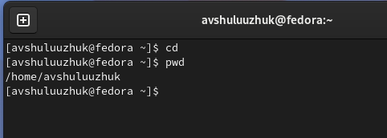

полное имя домашнего каталога

1. Перейдем в каталог /tmp

Выводим на экран сожержимое каталога tmp, используя команду ls с различными опциями.

Команда ls используется для просмотра содержимого каталога (рис. ??)

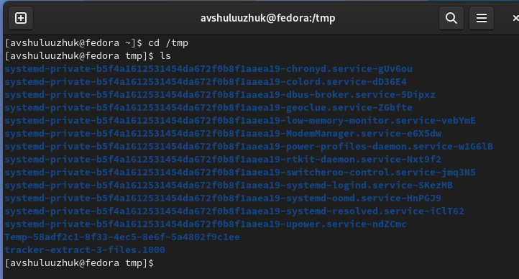

команда ls

Команда ls -a для просмотра имен скрытых файлов (рис. ??)

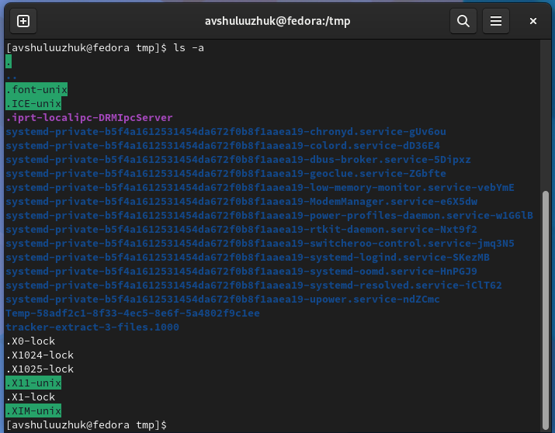

коаманда ls -a

Команда ls -l используется для просмотра полной информации о файлах и каталогах (рис. ??)

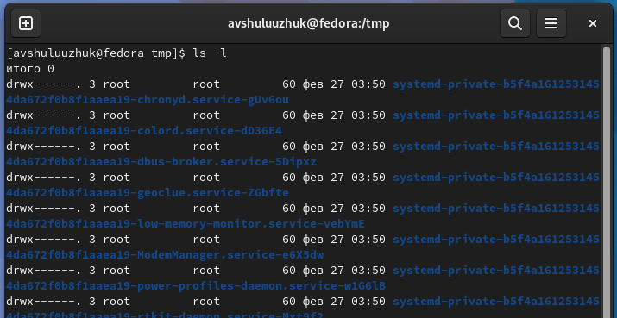

команда ls -l

Команда ls -F для получения информации о типах файлов (каталог, исполняемый файл, ссылка) (рис. ??)

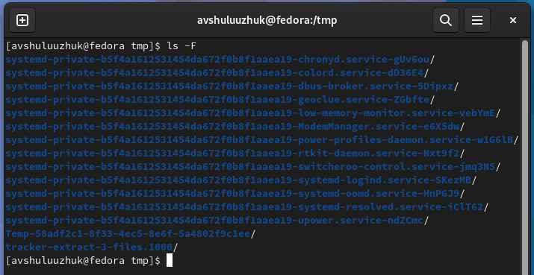

команда ls -F

Определим, есть ли в каталоге /var/spool подкаталог с именем cron

Для этого проводим команды ls и ls -a для просмотра имен скрытых файлов. В результате мы находим, что нет файла с именем cron (рис. ??).

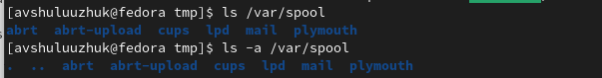

просмотр файлов в каталоге /var/spool

Переходим в домашний каталог. Выводим на экран его содержимое и определяем кто является владельцем файлов и каталогов. Используем команду ls -l (рис. ??)

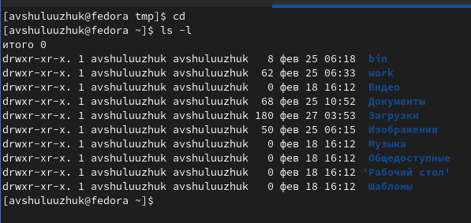

домашний каталог

1. В домашнем каталоге создадим новый каталог с именм newdir. Используем команду mkdir newdir и проверяем наличие созданного каталога (рис. ??)

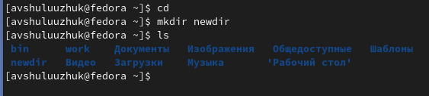

создание каталога newdir

В каталоге /newdir создадим новый каталог с именем morefun. Для этого в домашнем каталоге используем команду mkdir newdir/morefun и проверяем испольнение команды (рис. ??).

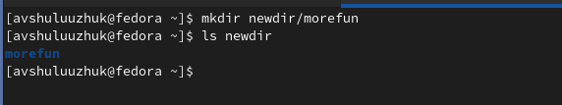

создание каталога morefun в каталоге newdir

Создадим три новых каталога с именами letters, memos, misk. Используем команду mkdir letters memos misk. Проверяем их наличие (рис. ??)

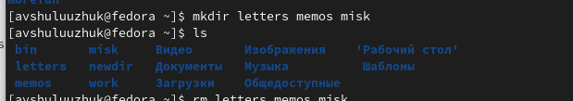

создание каталогов letters memos misk

Затем удаляем эти каталоги одной командой rmdir letters memos misk и проверим удалились ли они (рис. ??)

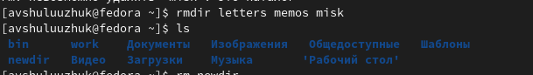

удаление каталогов letters memos misk

Попробуем удалить каталог newdir командой rm без опций. В результате выдает, что мы не можем его удалить (рис. ??)

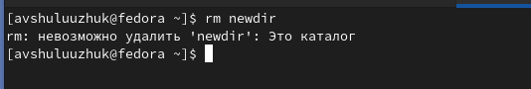

удаление newdir

Удаляем каталог /newdir/morefun командой rm с опцией -r. Проверяем удаление каталога (рис. ??)

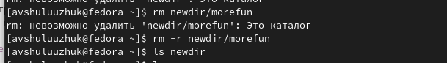

удаление /newdir/morefun

1. С помощью команды man ls определяем, что для просмотра содержимого каталога и подкаталогов, входящих в него, нужно использовать опцию -R (рис. ??)



описание опции -R

1. С помощью команды man ls опредеяем набор опций команды, позволяющий отсортировать по времени последнего изменения список содержимого каталога. Это опции: -с -lt (рис. ??)

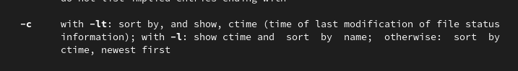

описание опций -с -lt

1. Используем команду man для просмотра описания команд: cd, pwd, mkdir, rmdir, rm

Команда cd испоьзуется для перемещения по файловой системе (рис. ??)

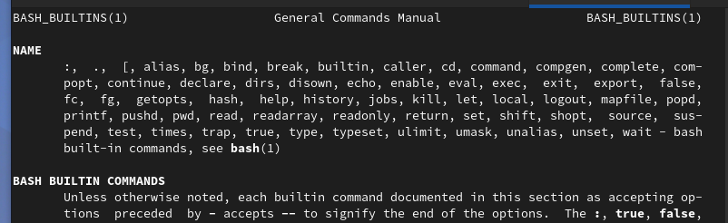

man cd

Для определения абсолютного пути к текущему каталогу используется команда pwd (рис. ??)

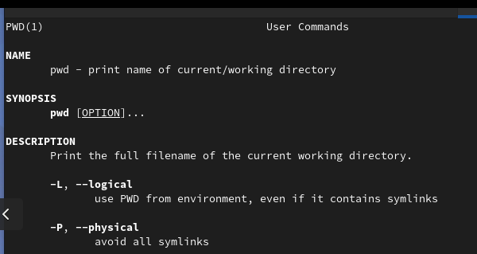

man pwd

Команда mkdir используется для создания каталогов (рис. ??)

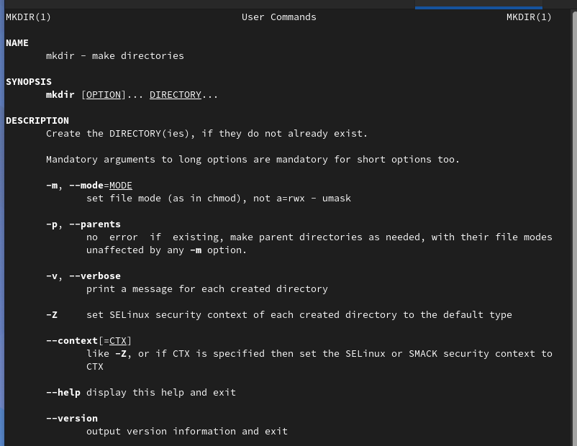

man mkdir

Команда rmdir используется для удаления пустых каталогов (рис. ??)

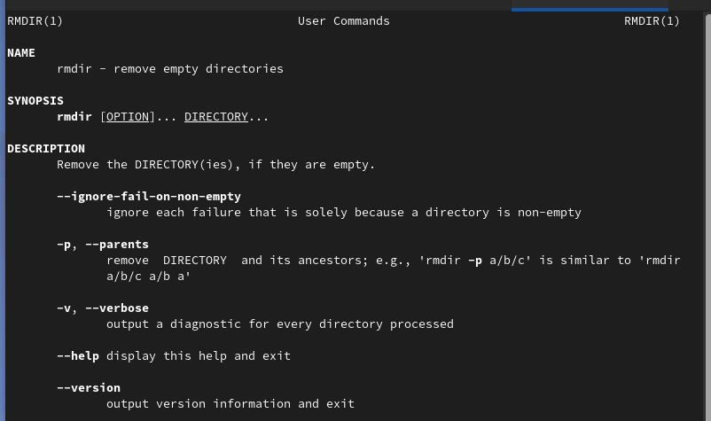

man rmdir

Команда rm используется для удаления файлов и каталогов (рис. ??)

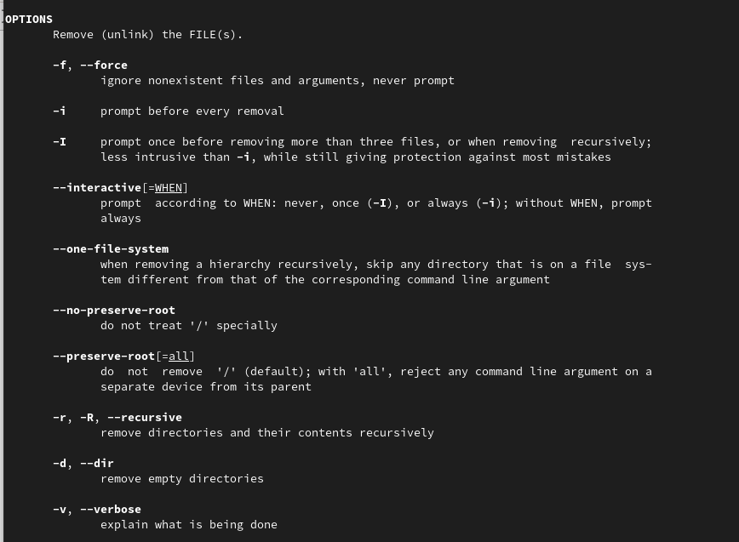

man rm

Используя информацию, полученную при помощи команды history, выполняем модификацию команд mcdir, rmdir (рис. ??)

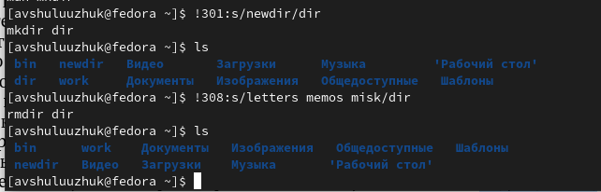

модификация команд mcdir и rmdir

# 5 Контрольные вопросы

1. Что такое командная строка?

Терминал Linux предоставляет интерфейс, в котором можно вводить команды и видеть результат, напечатанный в виде текста. Можно использовать терминал для выполнения таких задач, как перемещение файлов или навигация по каталогу, без использования графического интерфейса.

1. При помощи какой команды можно определить абсолютный путь текущего каталога? Приведите пример.

При помощи команды pwd.

1. При помощи какой команды и каких опций можно определить только тип файлов и их имена в текущем каталоге? Приведите примеры.

ls -F

1. Каким образом отобразить информацию о скрытых файлах? Приведите примеры.

Для того, чтобы отобразить имена скрытых файлов, необходимо использовать команду ls с опцией a.

1. При помощи каких команд можно удалить файл и каталог? Можно ли это сделать одной и той же командой? Приведите примеры.

rmdir и rm.

1. Каким образом можно вывести информацию о последних выполненных пользователем командах? работы?
2. Как воспользоваться историей команд для их модифицированного выполнения? Приведите примеры.

С помощью команды history.

1. Приведите примеры запуска нескольких команд в одной строке.
2. Дайте определение и приведите примера символов экранирования.

Экранирование символов — замена в тексте управляющих символов на соответствующие текстовые подстановки.

1. Охарактеризуйте вывод информации на экран после выполнения команды ls с опцией l.

Чтобы вывести на экран подробную информацию о файлах и каталогах, необходимо использовать опцию l. При этом о каждом файле и каталоге будет выведена следующая информация: тип файла, право доступа, число ссылок, владелец, размер, дата последней ревизии, имя файла или каталога.

1. Что такое относительный путь к файлу? Приведите примеры использования относительного и абсолютного пути при выполнении какой-либо команды.

Относительный путь представляет собой путь по отношению к текущему рабочему каталогу пользователя или активных приложений.

1. Как получить информацию об интересующей вас команде?

При помощи команды man.

1. Какая клавиша или комбинация клавиш служит для автоматического дополнения вводимых команд?

Tab

# 6 Выводы

В ходе выполнения лабораторной работы были приобретены практические навыки взаимодействия пользователя с системой посредством командной строки.